Activité 3 : L’égalité dans la loi

La dernière fois nous avons vus que l’égalité est un principe important au collège, mais est-ce pareil pour la France entière ? La France garantit-elle l’égalité de tous les citoyens ? Et si oui, comment ?

Etape 1 – La progressive conquête de l’égalité

Doc 1 : L’égalité pas à pas

La Déclaration des droits de l’homme et du citoyen (1789) :

-Article 1er : « Les Hommes naissent libres et demeurent égaux en droits. Les distinctions sociales ne peuvent être fondées que sur l’utilité commune ».

-Article 13 : Une contribution commune¹ est indispensable : elle doit être également répartie entre tous les citoyens, en raison de leurs facultés² ».
¹ : Impôt
² : Revenus

Devise de la République française depuis 1848 :

« Liberté, égalité, fraternité ».

Déclaration universelle des droits de l’homme (1948) :

Article 1er : « Tous les êtres humains naissent libres et égaux en dignité et en droits ».

Constitution de la Ve République (1958) :

-Article 1er : « La France assure l’égalité devant la loi de tous les citoyens sans distinction d’origine, de race ou de religion. Elle respecte toutes les croyances ».
-Article 3 : « La loi garantit à la femme, dans tous les domaines, des droits égaux à ceux de l’homme ».
-Article 11 : Tout être humain qui, en raison de son âge, de son état physique ou mental, de la situation économique, se trouve dans l’incapacité de travailler à le droit d’obtenir de la collectivité des moyens convenables d’existence ».
1) Quel texte proclame en premier le principe d’égalité en France ? En quelle année ?
2) Surligne en jaune les passages des textes qui évoquent l’égalité.
3) Explique l’article 13 de la Déclaration des droits de l’homme et du citoyen. Pourquoi cela permet plus d’égalité ?
4) Quelle est la devise de la France ?
5) A ton avis, pourquoi a-t-on eu besoin de rajouter l’article 3 à la Constitution de la Ve République ?
6) Explique l’article 11. Pourquoi est-il particulièrement d’actualité ?

Doc 2 : Des lois pour garantir plus d’égalité
1789 : Déclaration des droits de l’Homme et du citoyen |  | Tous les enfants doivent aller à l’école
1848 : Suffrage universel masculin |  | Tous les Français peuvent bénéficier de soins, d’une retraite et d’aides financières en cas d’accident, de maladie ou de chômage
1848 : Abolition de l’esclavage |  | Tous les esclaves des colonies françaises sont libérés
1881-1882 : Ecole primaire gratuite, obligatoire et laïque |  | Tous les hommes peuvent voter, même les plus pauvres
1936 : Congés payés |  | Il faut autant de candidates que de candidats à certaines élections
1944 : Droit de vote accordé aux femmes |  | Les handicapés peuvent accéder à tous les lieux publics et aux transports
1945 : Sécurité sociale |  | Tous les salariés peuvent prendre des vacances
1965 : Egalité des droits et des devoirs des époux |  | Le suffrage devient vraiment universel
2000 : Loi sur la parité en politique |  | Les femmes n’ont plus besoin de l’accord de leur mari pour travailler ou ouvrir un compte en banque
2005 : Loi sur l’égalité des droits et des chances des personnes handicapées |  | Tous les hommes ont les mêmes droits à leur naissance

7) Relie chaque loi à sa signification. Pour cela tu peux utiliser des couleurs ou des flèches. Si tu ne comprends pas un mot rendez-vous sur le dictionnaire en ligne : https://www.le-dictionnaire.com/
8) Surligne en jaune les dates des lois marquant un progrès vers l’égalité dans le domaine politique et en vert les dates marquant un progrès dans la société.

Etape 2 – L’exemple de la Sécurité sociale

1) A l’aide des dessins, explique auprès de quelles personnes intervient la Sécurité sociale ?
2) De quelle manière la Sécurité sociale aide-t-elle ces personnes ?
3) Dans la 1ère vignette, que donne le personnage au médecin ? Pourquoi ?

Doc 2 : Les principes de la Sécurité sociale
L’organisation de la Sécurité sociale est fondée sur le principe de la solidarité nationale. Elle est la garantie donnée à chacun qu’en toutes circonstances il disposera des moyens nécessaires pour assurer sa subsistance et celle de sa famille dans des conditions décentes. La Sécurité sociale appelle l’aménagement d’une vaste organisation nationale d’entraide obligatoire.
Ordonnance de 1945 créant la Sécurité sociale.
4) En quelle année la Sécurité sociale est-elle créée ?
5) Quel objectif doit-elle atteindre ?
6) A-t-on le choix d’y participer ?

Doc 3 : Comment fonctionne la Sécurité sociale ?
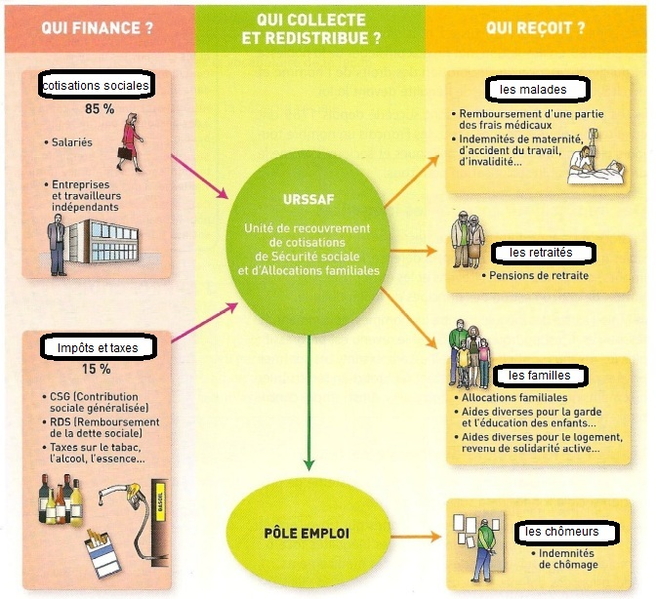
7) Comment la Sécurité sociale est-elle financée ?
8) Qui bénéficie de la sécurité sociale ?
9) A l’aide de tous les documents que tu as lu, explique pourquoi peut-on dire que la Sécurité sociale participe à l’égalité entre les citoyens français ?
10) Quelle autre valeur la Sécurité sociale demande-t-elle ?

Tu as terminé en avance ? Tu peux regarder cette série de vidéos sur l’égalité :
-Partie 1 : l’égalité, un droit acquis de la Révolution française
https://youtu.be/rsIf8fvfRD8

-Partie 2 : l’égalité indissociable de la liberté
https://youtu.be/-l3lNOnTNSU
-Partie 3 : l’égalité indissociable de la citoyenneté
https://youtu.be/VhLzAEp7toU

-Partie 4 : l’égalité se construit avec le service public
https://youtu.be/vGbLgze1TYA

-Partie 4 : l’égalité se construit en luttant contre les discriminations
https://youtu.be/Q1BA6JlEd-I

